毕业设计管理
功能：毕业设计基本流程主要毕业班级的设置，毕业选题的控制，毕业选题审核，审批，毕业选题处理，评阅教师安排，答辩专家安排，毕业答辩安排，毕业设计成绩。

12.2.1 01:申报时间控制
功能：可以增加，修删毕业界面，申报开始结束时间

12.2.2 02:毕业选题控制
功能：可以查看每个学期毕业选题控制情况。

12.2.3 03:毕业设计安排
功能：管理申报的毕业课题

12.2.4 04:课题申报审核
功能：主要是对老师提交的毕业选题进行审核。

12.2.5 05:学生选题处理
功能：是对学生选的毕业课题进行处理。

12.2.6 06:评阅教师安排
功能：是对学生毕业课题安排评阅教师。
在记录左边复选框可以通过鼠标单击进行勾选，选择要修改的字段，单击底部的[修改]按钮,将修改勾选中的所有记录

12.2.7 07:学生选题情况
功能：可以查询、添加学生毕业选题情况和增加学生毕业选题。

12.2.8 08:答辩专家组
功能：查询答辩专家组组长及成员。

12.2.9 09:毕业答辩安排
功能：可以查询答辩的课题安排答辩时间，答辩地点，专家组管理。
在记录左边复选框可以通过鼠标单击进行勾选，选择要修改的字段，单击底部的[修改]按钮,将修改勾选中的所有记录

12.2.10 10:成绩录入控制

功能：控制学生毕业成绩的录入
1）在页面上方面选择条件后，点击[查询]按钮，可以对成绩录入控制信息数据进行查询操作
2）单击[增加]按钮,在弹出的页面中填写成绩录入控制信息相关信息，点击保存，完成成绩录入控制信息的增加操作。（注：增加页面中，所有标有红星号的字段为必填字段）.
3）单击[修改]按钮,在弹出的页面中修改成绩录入控制信息相关信息，点击保存，完成成绩录入控制信息的修改操作。
4）在记录左边复选框可以通过鼠标单击进行勾选，在页面左下方，选择需要修改的字段，然后填写或选择需要修改的值，再单击底部的[修改]按钮，完成数据的批量修改操作.
5）单击[总体控制]按钮，在弹出的页面中，可以对成绩录入进行总体控制。

12.2.11 11:成绩录入信息

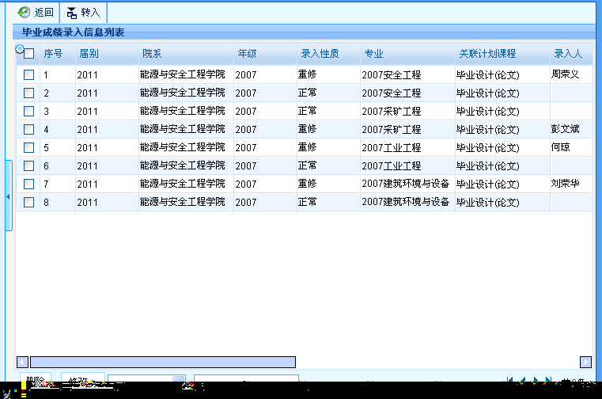
1）在页面上方面选择条件后，点击[查询]按钮，可以对成绩录入信息数据进行查询操作
2）单击[转入]按钮,在弹出的页面中选择相应的条件，转入成绩录入信息相关信息.
3）单击[修改]按钮,在弹出的页面中修改成绩录入控制信息相关信息，点击保存，完成成绩录入控制信息的修改操作。
4）在记录左边复选框可以通过鼠标单击进行勾选，在页面左下方，选择需要修改的字段，然后填写或选择需要修改的值，再单击底部的[修改]按钮，完成数据的批量修改操作.
5）单击[查看]按钮，在弹出的页面中，可以查看此人录入的成绩信息。
2、单击[转入]按钮,在弹出的页面中选择相应的条件，点击下一步，转入成绩录入信息相关信息.

在记录左边复选框可以通过鼠标单击进行勾选，点击【转入】按钮，完成学生转入

12.2.12 12:毕业设计成绩审核
功能：可以对送审的数据进行审核操作

教师专区
1、教师登录系统后，点H击毕业设计，再点击课题申报然后再在右边的窗口点击左上角的申请，在弹出对话框中输入相应的信息，点击保存送审后等待审核通过。

2、题目审核通过后，经过学生选题后，再点击02学生选题处理，在弹出的页面选择学生。
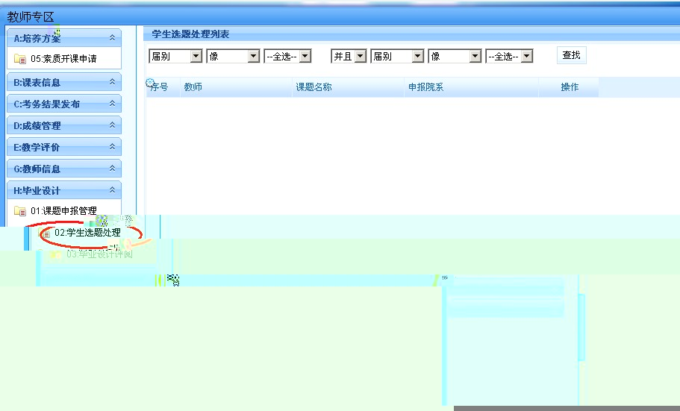

学生专区
学生登录系统后点击B学生选课下的05学生选题，在右边的窗口进行毕业设计的选题操作。提交后保存。
